Конспект НОД по нравственно-патриотическому воспитанию детей в средней группе

«Наша дружная семья»

Составила: Надирова Айгуль Ербатыровна

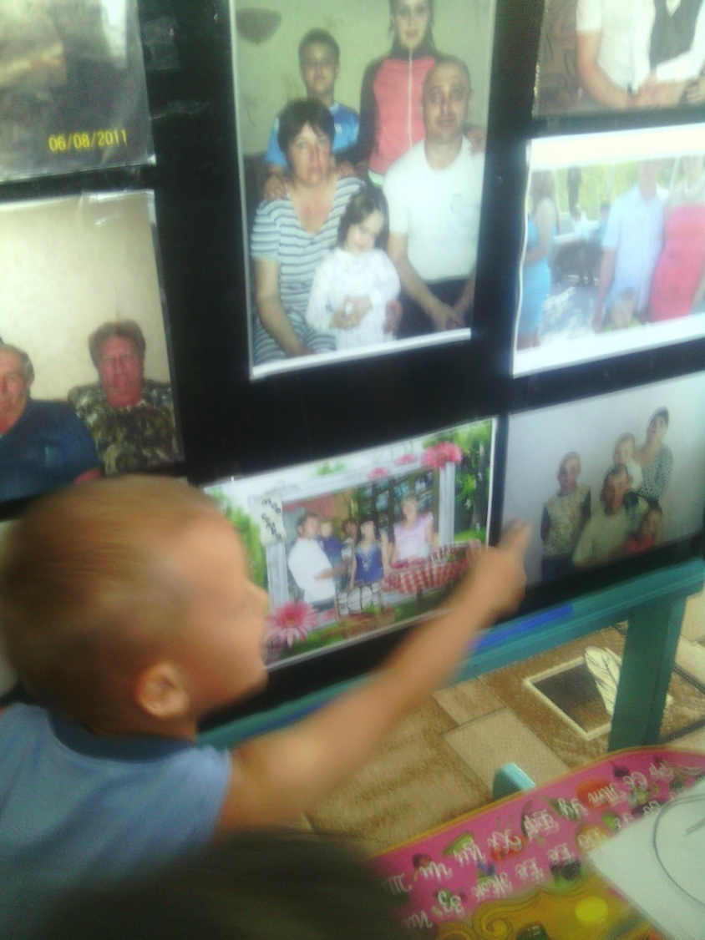

2014

Направление: личностно-ориентированное
Цель: Формировать представление о семье, о доброжелательных отношениях родных людей в семье.
Интеграция образовательных областей: социализация, коммуникация, познание, художественное творчество, физическая культура, чтение художественной литературы, музыка.
Виды детской деятельности: коммуникативная, продуктивная, познавательная, игровая, чтение художественной литературы, музыка.
Планируемые результаты: умение поддержать беседу, активно и доброжелательно взаимодействать с педагогом и со сверстниками, высказывать свою точку зрения, выражать положительные эмоции (интерес, радость), активно участвовать в физминутке.

Ход НОД

1. Вступительная беседа
-Ребята, сегодня мы с вами будем говорить о вашей дружной семье. Но сначала поиграем в игру «Делай как я» (воспитатель на доску вывешивает в файле изображение)
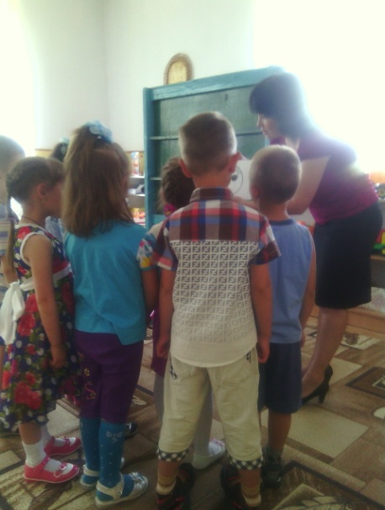

-Какое настроение у этого человечка? (Веселое)
-Изобразите веселье. (Воспитатель показывает на своем лице улыбку, дети повторяют. Воспитатель вывешивает 2 человечка).
-Какое настроение у этого человечка? (Удивление).
-Покажем удивление вместе
(3-грусть,4-обиду,5-спокойствие)
-Какие вы молодцы! У нас у всех хорошее настроение. Давайте мы улыбнемся друг другу.

2.Основная часть. Рассказ детей по фотографии.
(Воспитатель на доску вывешивает фото семьи)
-Дети, посмотрите фотографию.
-Кого вы здесь видите? (Папу, маму, девочку, мальчика, дедушку, бабушку).
-Как можно назвать их одним словом? (Семья).
Да, конечно, это семья. Семья эта большая, так как здесь есть мама, папа, дети, дедушка, бабушка.
-У кого из вас большая семья?
(Воспитатель переворачивает доску, там развешаны семейные фотографии детей).
-Кто хочет рассказать нам о своей семье. (Воспитатель вызывает 2-3 детей, дети рассказывают как зовут маму, папу, брата, сестру, где они работают, чем занимаются брат или сестра, если ребенок затрудняется, воспитатель задает наводящие вопросы).
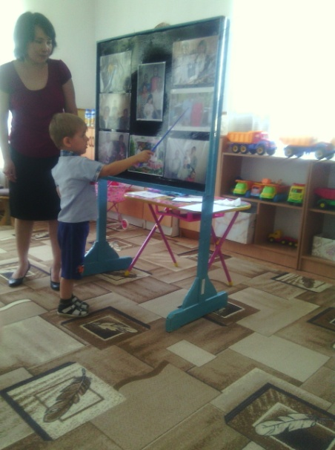

-А если в семье один ребенок, но в семье живут бабушка и дедушка, говорят большая семья. -Кто из вас живет с дедушкой и бабушкой? -Расскажите нам о своей семье.
-У остальных семья небольшая, но дружная. -Давайте прочитаем стихотворение о семье(дети читают стихотворение о семье).
«Семья»
Семья-это труд, друг о друге забота, Семья-это много домашней работы Семья - это важно Семья- сложно, Но счастливо жить одному невозможно. Хотим, чтоб про нас говорили всегда - Какая хорошая ваша семья! - «Семья- это труд, друг о друге забота». В семье все друг о друге заботятся. Это значит помогают друг другу, ухаживают друг за другом. –Как мама ухаживает за своей семьей, что она делает для вас? (Готовит, стирает, убирает дом…) -Как папа помогает маме?(Пылесосит, выносит мусор…) -Как вы, дети, помогаете родителям?(Убираем игрушки ,накрываем на стол…)
-Давайте сейчас покажем, как мы умеем помогать маме.

4. Физминутка. Игра «Мы платочки постираем» (Воспитатель раздает детям платочки, в углу между 2 стульями протянута веревка. Все дети встают в круг. Воспитатель чтитает текст, дети выполняют движения в соответствии с текстом).
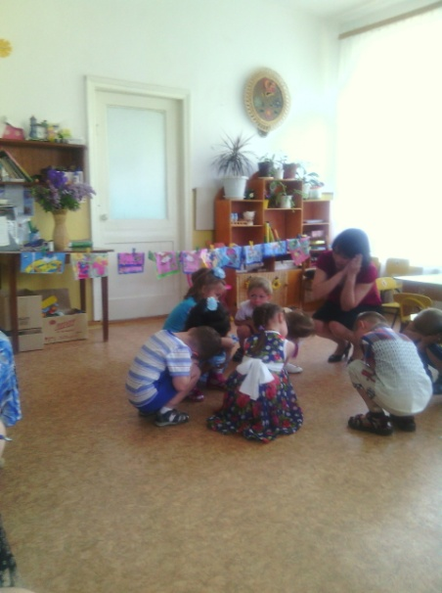

Мы платочки постираем
Крепко-крепко их потрем Вот так, вот так Крепко-крепко их потрем!
(Трут платочки кулачками- стирают)
А потом, а потом мы платочки отожмем
Вот так, вот так мы платочки отожмем!
(Выжимают платочки)
А теперь мы все платочки на веревку отнесем
Вот так, вот так мы платочки отнесем!
(Идем к веревочке и вешаем платочки) Пусть просохнут все платочки, а пока мы отдохнем
Вот так, вот так а пока мы отдохнем!
(Руки под щечку- отдыхают)
А теперь платочки наши будем гладить утюгом
Вот так, вот так будем гладить утюгом
(Платочки кладут на левую руку, а правой гладят)
А теперь мы все попляшем.
(Дети кружатся)
(Воспитатель собирает платочки, дети проходят на свои места)
-Мы показали, как умеем помогать маме.
Если в семье есть дедушка и бабушка, им тоже нужно помогать, заботиться о них. Потому что они старенькие, часто болеют. Им нужно лекарство в аптеке купить, продукты в магазине.

5.Конструирование.
(На фланелеграфе из геометрических фигур сконструирована семья)
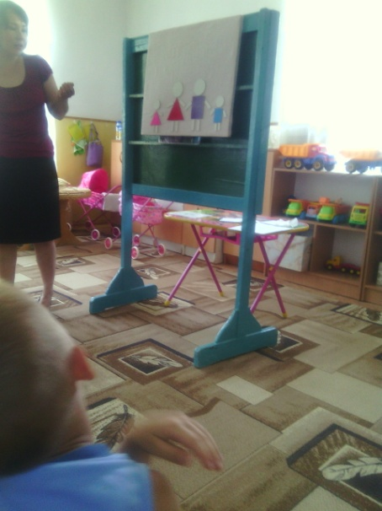

-Ребята, посмотрите я из геометрических фигур изобразила семью: родители-мама и папа, дети - сын и дочь. (Воспитатель указывает на фигуры) -Посмотрите, какие по размеру мама и папа? (Высокие). -А какие дети по размеру?(Низкие ). -А теперь посмотрите, из каких геометрических фигур состоят мама и папа? -Голова? (Круг) . -Туловище папы?(Прямоугольник). -Туловище мамы?(Треугольник). -Руки и ноги?(Прямоугольники). -А теперь посмотрите на мальчика и девочку. –Какого цвета и них голова, руки, ноги?(Белого) -какого цвета туловище мальчика?(Голубого) -Туловище девочки?(Розового) -А теперь пройдем за столы. Вы сейчас будете конструировать свою семью. -Из больших фигур изображаем маму и папу. Из маленьких фигур изображаем детей рядом с фигурками папы и мамы. (Дети выкладывают фигурки на цветном фоне) -Какие замечательные семьи у вас получились!

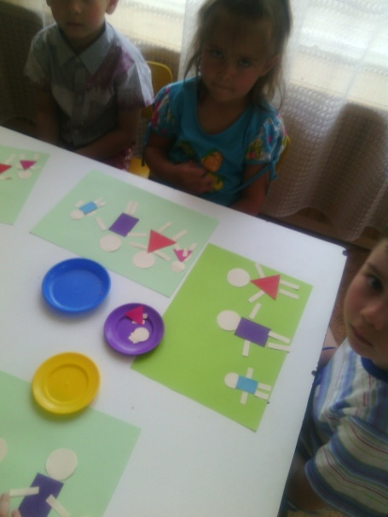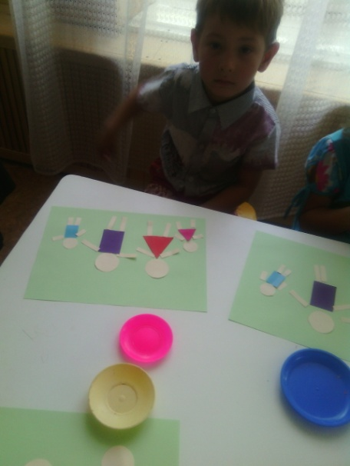
6.Рефлексия.
-Ребята, что нового узнали вы сегодня? (Семья бывает большой и маленькой, в семье нужно помогать, заботиться друг о друге) -Что вам больше всего понравилось делать?(конструировать свою семью, стирать платочки).

